HONORABLE AYUNTAMIENTO CONSTITUCIONAL
DE ZAPOTLÁN EL GRANDE, JALISCO.
P R E S E N T E

Quienes motivan y suscriben CC. JORGE DE JESÚS JUÁREZ PARRA, LAURA ELENA MARTÍNEZ RUVALCABA, TANIA MAGDALENA BERNARDINO JUÁREZ, C. MAGALI CASILLAS CONTRERAS, C. DIANA LAURA ORTEGA PALAFOX, ERNESTO SÁNCHEZ SÁNCHEZ, EVA MARÍA DE JESÚS BARRETO, RAUL CHÁVEZ GARCÍA, BETSY MAGALI CAMPOS CORONA y SARA MORENO RAMÍREZ con el carácter de integrantes de las Comisiones Edilicias Permanentes de Hacienda Pública y Patrimonio Municipal, Participación Ciudadana y Vecinal y Reglamentos y Gobernación de conformidad con lo dispuesto en los artículos 115 fracción II de la Constitución Política de los Estados Unidos Mexicanos; 73, 77, y demás relativos y aplicables de la Constitución Política del Estado de Jalisco; 1, 2, 3, 4 numeral 124, 5, 37 fracción II, 50, 75 y 79 de la Ley de Gobierno y la Administración Pública Municipal del Estado de Jalisco; 40, 47, 60, 87, 92, 99, 104 al 109 del Reglamento Interior del Ayuntamiento de Zapotlán el Grande, comparecemos ante este cuerpo colegiado de manera conjunta, presentando DICTAMEN QUE PROPONE LA BAJA DE 62 BIENES MUEBLES DEL PATRIMONIO PROPIEDAD DEL MUNICIPIO DE ZAPOTLÁN EL GRANDE, JALISCO, QUE SE ENCUENTRAN EN EL PATIO DE LA COORDINACIÓN DE PATRIMONIO MUNICIPAL, de conformidad con la siguiente:

EXPOSICIÓN DE MOTIVOS:

I.- Que la Constitución Política de los Estados Unidos Mexicanos en su artículo 115 señala que cada Municipio será gobernado por un Ayuntamiento, de elección popular directa, integrado por un Presidente Municipal y el número de Regidores y Síndicos que la ley determine. De igual forma en su fracción II otorga facultades a los Ayuntamientos para aprobar, de acuerdo con las leyes en materia municipal que deberán expedir las legislaturas de los Estados, los bandos de policía y gobierno, los reglamentos circulares y disposiciones administrativas de observancia general dentro de sus respectivas jurisdicciones, que organicen la administración Pública Municipal, que regulen las materias, procedimientos, funciones y servicios públicos de su competencia y aseguren la participación ciudadana y vecinal.

II.- La Constitución Política del Estado de Jalisco establece en su artículo 88 párrafo primero, que los municipios administraran libremente su hacienda, la cual se formará de los rendimientos de los bienes que les pertenezcan, así como de las contribuciones y otros ingresos que el Congreso establezca a su favor; por su parte el artículo 89 del cuerpo de leyes en cita, refiere que los presupuestos de egresos serán aprobados por los ayuntamientos en términos de lo dispuesto por la legislación en materia de disciplina financiera y con base en sus ingresos disponibles, los principios de sostenibilidad financiera, responsabilidad hacendaria y en las reglas establecidas en las leyes municipales respectivas.

III.- La ley de Gobierno y la Administración Pública Municipal del Estado de Jalisco en sus artículos 2, 37, 38 y demás relativos y aplicables establecen al Municipio libre como nivel de Gobierno, así como la base de la organización política y administrativa y de la división territorial del Estado de Jalisco; con personalidad jurídica y patrimonio propio; y las facultades y limitaciones establecidas en la Constitución Política de los Estados Unidos Mexicanos, en la particular del Estado y en la propia ley en mención, de igual manera establece las obligaciones y facultades de los Ayuntamientos.

IV.- Atendiendo a lo que prevé el Reglamento Orgánico para la Administración Pública Municipal, que indica:

DE LA CONFORMACIÓN ORGANICA DE LA HACIENDA MUNICIPAL.

“Artículo 88.- La Dirección General de la Hacienda Municipal o Tesorería Municipal, contará para su adecuado funcionamiento con una Dirección de Ingresos, una Dirección de Egresos, una Dirección de Catastro, un Departamento de Patrimonio Municipal, un Área de Control Interno y Supervisión, y

“Artículo 88 BIS.- La Tesorería Municipal cuenta para su adecuado funcionamiento con un Departamento de Patrimonio Municipal, el cual estará a cargo de un titular y tendrá las siguientes obligaciones:

I.- Administrar los almacenes y bodegas del Ayuntamiento, donde se lleve el resguardo y control de los bienes muebles que se darán de baja;

. . . . . .
VI.- Elaborar y mantener actualizado el Registro de Bienes Municipales;

. . . . . .
VIII.- Levantar y mantener actualizado el inventario físico de los mismos, actuando como auxiliar del Ayuntamiento;

. . . .
X.- Llevar el control y resguardo de los bienes muebles e inmuebles propiedad del Ayuntamiento;”

Con lo anterior, queda debidamente acreditado que la Encargada de la Hacienda Municipal a través de la Coordinadora de Patrimonio Municipal, son competentes, para llevar a cabo la administración y conservación del patrimonio municipal consistente en los bienes del dominio público y privado, así como el procedimiento para la baja del patrimonio del Municipio de Zapotlán el Grande, Jalisco, de los mismos.

Con base en lo anterior, hacemos del conocimiento de este Pleno, los siguientes:

A N T E C E D E N T E S :

1.- Con fecha 25 de Octubre de 2022, se recibieron en la Oficina de Regidores los oficios números 423/2022 y 231/2022, suscritos por la Licenciada María Eugenia Baltazar Rodríguez, en su carácter de Coordinadora de Patrimonio Municipal en el que solicita la BAJA DEFINITIVA de 62 sesenta y dos bienes muebles propiedad del Municipio de Zapotlán el Grande, Jalisco, en el que en esencia refiere que debido a su mal estado y pésimo funcionamiento, hace imposible que sean de utilidad para las diversas actividades propias de los departamentos que integran la administración pública, agregando al mismo los oficios de tecnologías de la información que refieren los diagnósticos de los bienes, así como los oficios que contienen la solicitud de baja.

Cabe hacer la aclaración que por motivo de obtener una mayor eficacia, se realizó una depuración, en la que se establece que se darán de baja aparatos electrónicos consistentes en computadoras, teléfono, cámaras, impresoras y demás aparatos electrónicos y otros consistentes en sillas, ventiladores, escritorios que en su conjunto suman un total de 62 sesenta y dos bienes muebles propiedad del Municipio de Zapotlán el Grande, Jalisco.

Los que se señalan en el listado siguiente, mismo que contiene anexo fotográfico de cada uno de los bienes en mención:

 | No. Inventario | No. Inventario Ant | Descripción del Bien | Fotos | Estado de Conservación
1 | 05-01-01-28-01-00001-05024 | 01-01-101-000043 | VENTILADOR COLOR BLANCO CON RECUBRIMIENTO DE PLASTICO.  SOLICITUD DE BAJA OFICIO NO. 589/2022, JURIDICO | 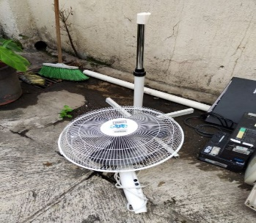 | MALO
2 | 05-01-01-28-01-00002-05080 | 01-01-101-000085 | VENTILADOR DE TORRE DE 35", COLOR NEGRO, DE POLICARBONATO  SOLIICTUD DE BAJA OFICIO NO. 327/2022, SINDICATURA | 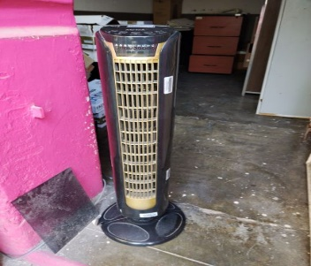 | MALO
3 | 05-02-01-01-15-00001-11175 |  | MEGAFONO CON SIRENA Y BATERIA RECARGABLE DE METAL Y POLICARBONATO COLOR AZUL  SOLICITUD DE BAJA OFICIO 149/2022, TURISMO | 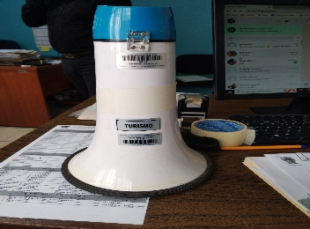 | MALO
4 | 05-02-03-01-01-00001-08109 | 15-15-004-000045 | CAMARA DIGITAL COOLPIA NIKON COLOR NEGRO DE POLICARBONATO CON SUS RESPECTIVOS ACCESORIOS PARA SU USO ASI COMO SU RESPECTIVA TARJETA DE 4GB  SOLICITUD DE BAJA OFICIO 149/2022, TURISMO | 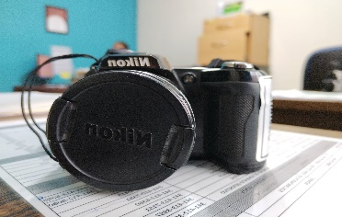 | MALO
5 | 05-01-01-01-01-00001-00131 | 01-01-037-000231 | ESCRITORIO DE 2 CAJONES DE MEDIO USO COLOR CAFE DE AGLOMERADO CON RECUBRIMIENTO DE BARNIZ SOLICITUD DE BAJA OFICIO 137/AGO/2022 TIANGUIS | 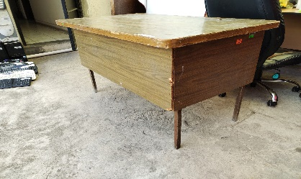 | MALO
6 | 05-02-01-01-14-00001-08034 | 09-09-037-000002 | ESTEREO MODULAR FUE DONADO POR LA CASA DE EMPEÑO ALADINOS, COMO GRATICICACION A LAS FACILIDADES QUE LES PROPORCIONARON POR PARTE DE LA ADMINISTRACION DEL TIANGUIS PARA EL REPATE DE ARTICULOS DIVERSOS) SOLICITUD DE BAJA CON OFICIO 137/AGO/2022 DE LA COORDINACION DEL TIANGUIS | 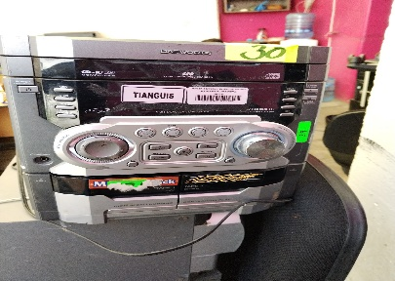 | MALO
7 | 05-01-01-28-001-00004-14040 |  | VENTILADOR BLANCO DE TECHO TOOLCRAFT FU8401  SOLICITUD DE BAJA OFICIO NO. 00803/2022, SECRETARIA GENERAL | 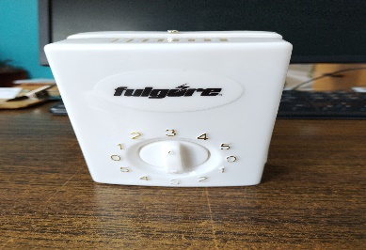 | MALO
8 | 05-01-01-24-001-00001-03087 | 01-01-081-001781 | SILLON TIPO CONCHA EN PLIANA COLOR NEGRO SOLICITUD DE BAJA OFICIO 270/OIE/2022 DE OFICIALIA DE PADRON Y LICENCIAS | 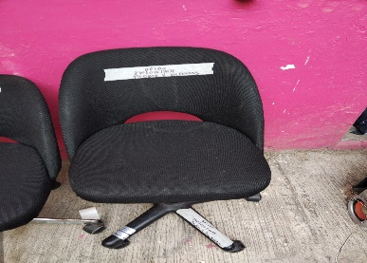 | MALO
9 | 05-01-01-25-002-00001-04944 | 01-01-082-000022 | SILLON TIPO CONCHA EN PLIANA COLOR NEGRO SOLICITUD DE BAJA OFICIO 270/OIE/2022 DE OFICIALIA DE PADRON Y LICENCIAS | 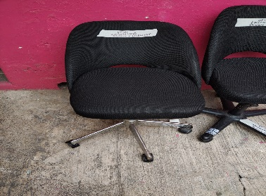 | MALO
10 | 05-02-03-01-001-00001-11813 |  | CAMARA FOTOGRAFICA DIGITAL CONVENCIONAL S2900 SOLICITUD DE BAJA OFICIO 270/OIE/2022 DE OFICIALIA DE PADRON Y LICENCIAS | 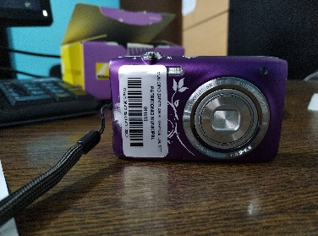 | MALO
11 | 05-01-01-24-04-00002-04327 | 01-01-081-003328 | SILLA SECRETARIAL COLOR NEGRA MODELO A115  SOLICITUD DE BAJA OFICIO NO. APRE-116/2022, APREMIOS | 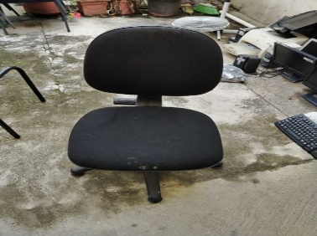 | MALO
12 | 05-01-01-24-01-00001-03097 | 01-01-081-001801 | SILLA TUBULAR COLOR NEGRO CON RECUBRIMIENTO DE PLIANA  SOLICITUD DE BAJA OFICIO NO. APRE-116/2022, APREMIOS | 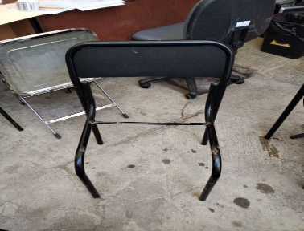 | MALO
13 | 05-01-01-24-01-00001-03096 | 01-01-081-001800 | SILLA TUBULAR COLOR NEGRO CON RECUBRIMIENTO DE PLIANA  SOLICITUD DE BAJA OFICIO NO. APRE-116/2022, APREMIOS | 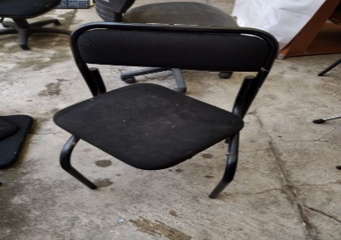 | MALO
14 | 05-01-01-24-01-00001-03098 | 01-01-081-001802 | SILLA TUBULAR COLOR NEGRO CON RECUBRIMIENTO DE PLIANA  SOLICITUD DE BAJA OFICIO NO. APRE-116/2022, APREMIOS | 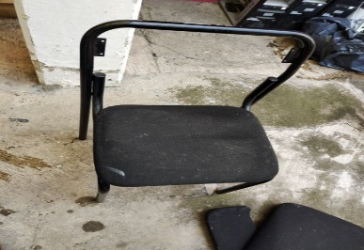 | MALO
15 | 05-01-01-01-01-00001-00171 | 01-01-037-000300 | ESCRITORIO DE 4 CAJONES, COLOR CHOCOLATE DE AGLOMERADO  SOLICITUD DE BAJA OFICIO NO. APRE-116/2022, APREMIOS | 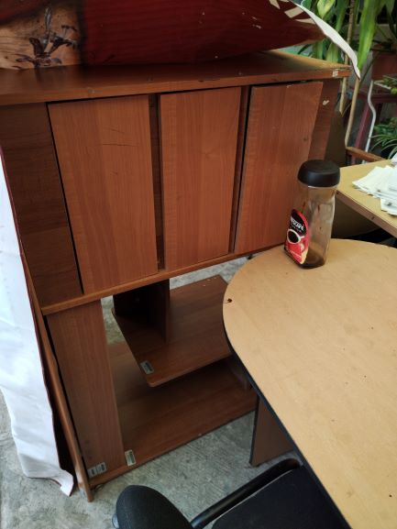 | MALO
16 | 05-01-01-24-04-00002-04131 | 01-01-081-002302 | SILLA RODABLE COLOR NEGRO DE PLASTICO  SOLICITUD DE BAJA OFICIO PP-068/2022 PROGRAMACION Y PRESUPUESTOS | 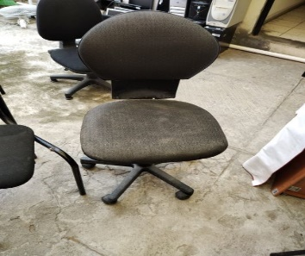 | MALO
17 | 05-01-01-24-05-00002-11703 |  | SILLA SECRETARIAL OHS-42 CON KIT CAJERO CROMADO SOLICITUD DE BAJA OFICIO HPD-DI-326/2022, RECAUDACION | 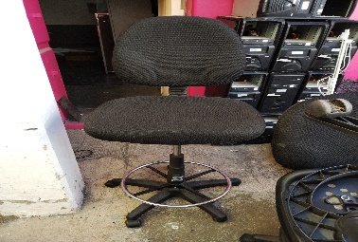 | MALO
18 | 05-01-01-24-004-00002-13014 |  | SILLA SECRETARIAL MOVIL M-85 SOLICITUD DE BAJA OFICIO NO. 227-09-2022, OBRAS PUBLICAS | 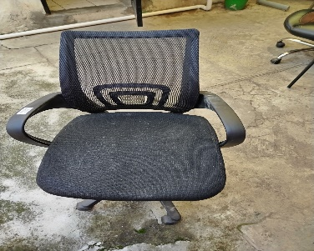 | MALO
19 | 05-01-01-25-001-00001-04765 | 01-01-082-000072 | SILLON RESPALDO ALTO, RODABLE, CON CODERAS COLOR NEGRO DE PIEL SOLICITUD DE BAJA OFICIO NO. 227-09-2022, OBRAS PUBLICAS | 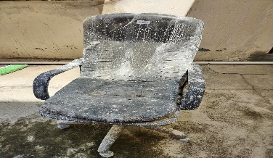 | MALO
20 | 05-01-01-24-002-00001-03684 | 01-01-081-000092 | SILLA TUBO NEGRO DE PLASTICO CON RECUBRIMIENTO DE PLIANA  SOLICITUD DE BAJA OFICIO 90/2022 COMUNICACIÓN SOCIAL | 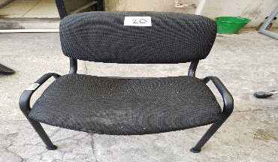 | MALO
21 | 05-06-05-01-003-00002-09550 | 07-07-012-000293 | TELEFONO UNILINEA COLOR NEGRO DE POLICARBONATO  SOLICITUD DE BAJA OFICIO 0266/2022 CATASTRO | 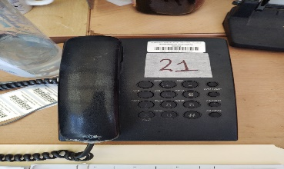 | MALO
22 | 05-01-01-24-001-00001-03295 | 01-01-081-002364 | SILLA COLOR AZUL, TUBULAR NEGRO CON RECUBRIMIENTO DE PLIANA  SOLICITUD DE BAJA OFICIO 0266/2022 CATASTRO | 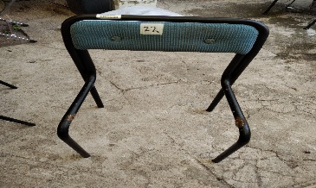 | MALO
23 | 05-01-01-24-004-00002-04375 | 01-01-081-003566 | SILLA SECRETARIAL, RODABLE PLIANA COLOR NEGRO  SOLICITUD DE BAJA OFICIO 0266/2022 CATASTRO | 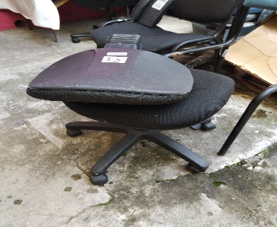 | MALO
24 | 05-01-01-24-001-00001-03319 | 01-01-081-002447 | SILLA COLOR CAFE DE TUBULAR NEGRO CON RECUBRIMIENTO DE TELA  SOLICITUD DE BAJA OFICIO 0266/2022 CATASTRO | 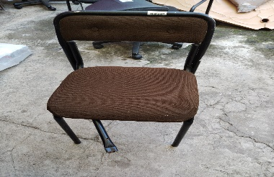 | MALO
25 | 05-01-01-05-002-00001-00917 | 01-01-008-000017 | BANCO DE 3" COLOR TINTO DE TUBULAR CROMODADO CON RECUBRIMIENTO DE PLIANA  SOLICITUD DE BAJA OFICIO 0266/2022 CATASTRO | 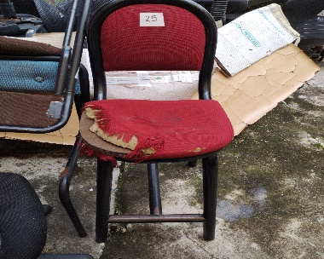 | MALO
26 | 05-02-01-01-018-00002-11829 |  | SISTEMA DE GRABACION PODCASTUDIO, PAQUETE BEHRINGER DE GRABACION USB  SOLICITUD DE BAJA OFICIO 131022-48 PARTICIPACION CIUDADANA | 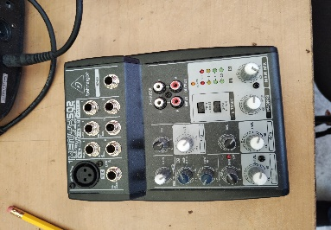 | MALO
27 | 05-02-03-01-001-00002-12054 |  | CAMARA FOTOGRAFICA DIGITAL PROFESIONAL  SOLICITUD DE BAJA OFICIO 131022-48 PARTICIPACION CIUDADANA | 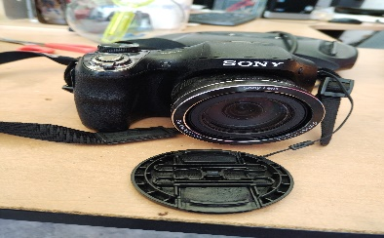 | MALO
28 | 05-06-05-01-006-00002-12402 |  | SISTEMA INALAMBRICO STEREN WR-810UHF DOBLE RECARGA  SOLICITUD DE BAJA OFICIO 131022-48 PARTICIPACION CIUDADANA | 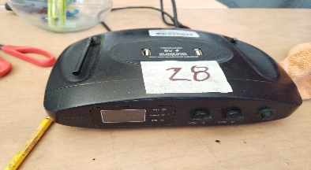 | MALO
29 | 05-06-05-01-006-00003-12401 |  | INVERSOR STEREN 1000W INV-1000  SOLICITUD DE BAJA OFICIO 131022-48 PARTICIPACION CIUDADANA | 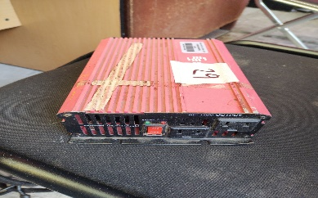 | MALO
30 | 05-06-05-01-003-00002-09435 | 07-07-012-000120 | TELÉFONO DE PLASTICO, COLOR NACAR  SOLICITUD DE BAJA OFICIO 114/2022 PROGRAMAS Y PROYECTOS | 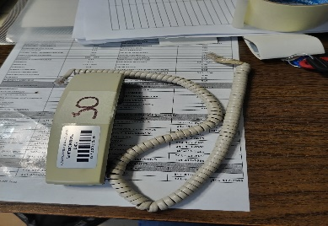

 | No. Inventario | No. Inventario Ant | Descripción del Bien | Fotos | Estado de Conservación
1 | 05-01-05-01-001-00002-06042 | 15-15-001-000459 | CPU, T. MADRE INTEL DH67CL S:BTCL20600551, T. VIDEO ASUS HD6670 1GB S:BCC0YZ037971, DDR3 4GB KINGSTON S:5711187, PROCESADOR INTEL COREI3  SOLICITUD DE BAJA CON OFICIO DE DIAGNOSTICO NO. 150/2022 DE TECNOLOGIAS DE LA INFORMACION | 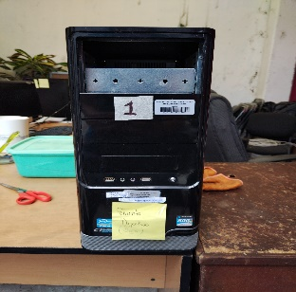 | MALO
2 | 05-01-05-01-001-00002-06010 | 15-15-001-000427 | CPU CON PROCESADOR PENTIUM DUAL CORE E5500 S-775 2.8 GHZ 2M B8000 N/S 35039677A1380, TARJETA MADRE MB INTEL DG41TX MATX AUDIO/VGA SOLICITUD DE BAJA CON OFICIO DE DIAGNOSTICO NO. 152/2022 DE TECNOLOGIAS DE LA INFORMACION | 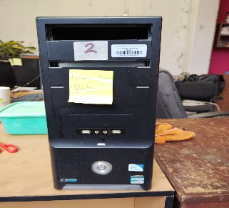 | MALO
3 | 05-01-05-04-002-00001-06432 | 15-15-017-000097 | REGULADOR MICROVOLT 2000 COLOR ALMENDRA DE PLASTICO  SOLICITUD DE BAJA CON OFICIO DE DIAGNOSTICO NO. 152/2022 DE TECNOLOGIAS DE LA INFORMACION | 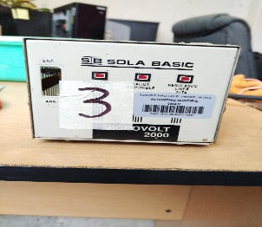 | MALO
4 | 05-01-05-01-001-00002-11798 |  | GABINETE MINITORRE NEGRO. MICRO ATX 3002 FUENTE 500W, MOTHERBOARD ASUS H81M-E. INTEL SOCKET 1150, INTEL CORE I3-4150 HASWELL 3.5GHZ 3MB CACHE LGA 1150  SOLICITUD DE BAJA CON OFICIO DE DIAGNOSTICO NO. 151/2022 DE TECNOLOGIAS DE LA INFORMACION | 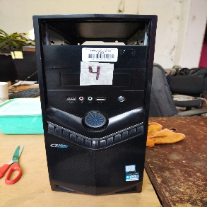 | MALO
5 | 05-01-05-04-003-00002-06658 | 15-15-014-000289 | NO BREAK DE 500 VA, COLOR NEGRO DE POLICARBONATO  SOLICITUD DE BAJA CON OFICIO DE DIAGNOSTICO NO. 151/2022 DE TECNOLOGIAS DE LA INFORMACION | 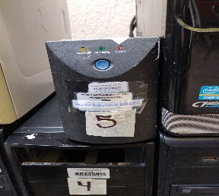 | MALO
6 | 05-01-05-01-001-00002-05935 | 15-15-001-000351 | CPU TARJETA MADRE INTEL DG31PR PCX/1333 SE-BTPR825016KQ MICROPROCESADOR DUAL CORE E2180 2.0GHZ SE- 9A0997 MEMORIA DDR2 1GB  SOLICITUD DE BAJA CON OFICIO DE DIAGNOSTICO NO. 158/2022 DE TECNOLOGIAS DE LA INFORMACION | 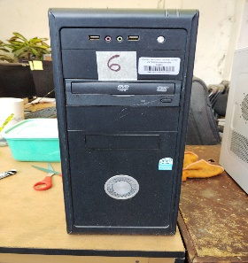 | MALO
7 | 05-01-05-01-001-00002-05791 | 15-15-011-000270 | CPU COLOR ALMENDRA DE METAL , PENTIUM 4 A 3 GHZ, 512 MB RAM, .D.D. 80 GB MCA. SAMSUNG S: S00J20XB18614  SOLICITUD DE BAJA CON OFICIO DE DIAGNOSTICO NO. 158/2022 DE TECNOLOGIAS DE LA INFORMACION | 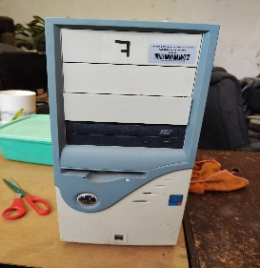 | MALO
8 | 05-01-05-05-002-00002-07411 | 15-15-001-000326 | MONITOR LCD 17", DE PLASTICO, COLOR NEGRO  SOLICITUD DE BAJA CON OFICIO DE DIAGNOSTICO NO. 158/2022 DE TECNOLOGIAS DE LA INFORMACION | 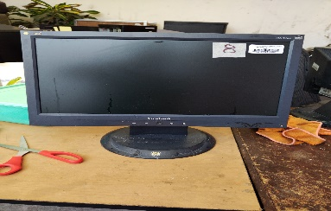 | MALO
9 | 05-01-05-05-002-00002-07481 | 15-15-011-000377 | MONITOR LCD DE 17´, COLOR NEGRO DE POLICARBONATO  SOLICITUD DE BAJA CON OFICIO DE DIAGNOSTICO NO. 158/2022 DE TECNOLOGIAS DE LA INFORMACION | 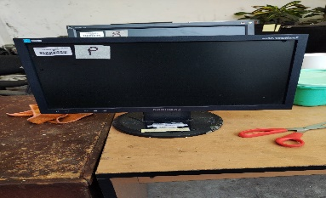 | MALO
10 | 05-01-05-04-003-00002-06597 | 15-15-014-000224 | NO BREAK CDP 500VA  SOLICITUD DE BAJA CON OFICIO DE DIAGNOSTICO NO. 158/2022 DE TECNOLOGIAS DE LA INFORMACION | 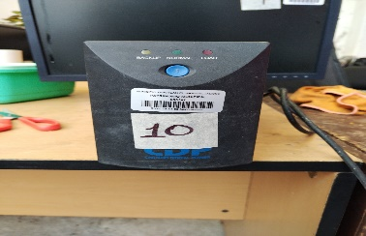 | MALO
11 | 05-01-05-01-001-00002-13491 |  | COMPUTADORA DE ESCRITORIO QUE INCLUYE COMPONENTES GABINETTE NEGRO SIN SERIE TARGETA MADRE ASUS PIME LAN AUDIO VIDEO SATA3  SOLICITUD DE BAJA CON OFICIO DE DIAGNOSTICO NO. 154/2022 DE TECNOLOGIAS DE LA INFORMACION | 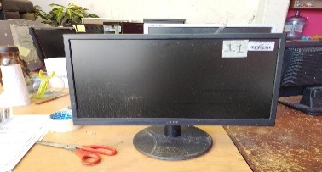 | MALO
12 | 05-01-05-05-001-00008-11242 |  | MONITOR LED DE 18.5", COLOR NEGRO DE POLICARBONATO  SOLICITUD DE BAJA CON OFICIO DE DIAGNOSTICO NO. 155/2022 DE TECNOLOGIAS DE LA INFORMACION | 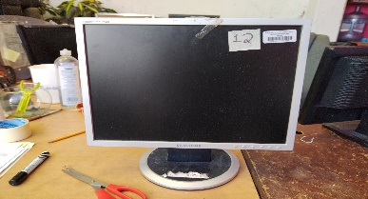 | MALO
13 | 05-01-05-05-002-00002-07449 | 15-15-011-000332 | MONITOR LCD DE 17 PULGADAS WIDESCREEN EN COLOR NEGRO  SOLICITUD DE BAJA CON OFICIO DE DIAGNOSTICO NO. 159/2022 DE TECNOLOGIAS DE LA INFORMACION | 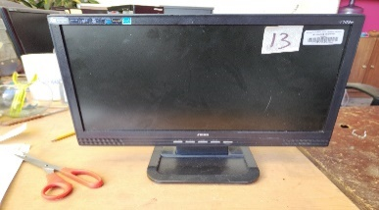 | MALO
14 | 05-01-05-04-002-00001-06462 | 15-15-017-000139 | REGULADOR 1000 WATTS COLOR NEGRO DE METAL  SOLICITUD DE BAJA CON OFICIO DE DIAGNOSTICO NO. 159/2022 DE TECNOLOGIAS DE LA INFORMACION | 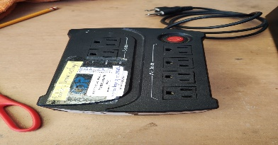 | MALO
15 | 05-01-05-04-003-00002-06583 | 15-15-014-000209 | NO BRAK MARCA CDP DE 500VA EN COLOR NEGRO  SOLICITUD DE BAJA CON OFICIO DE DIAGNOSTICO NO. 159/2022 DE TECNOLOGIAS DE LA INFORMACION | 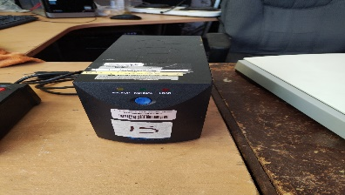 | MALO
16 | 05-01-05-04-004-00001-06783 | 15-15-019-000027 | SCANER, 1200 X 1200 DPI 48 BITS USB, COLOR GRIS CLARO, DE POLICARBONATO  SOLICITUD DE BAJA CON OFICIO DE DIAGNOSTICO NO. 159/2022 DE TECNOLOGIAS DE LA INFORMACION | 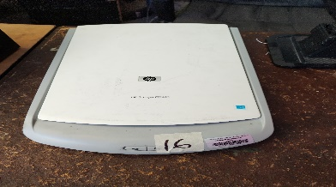 | MALO
17 | 05-01-05-04-004-00001-11479 |  | SCANNER HP COLOR GRIS  SOLICITUD DE BAJA CON OFICIO DE DIAGNOSTICO NO. 163/2022 DE TECNOLOGIAS DE LA INFORMACION | 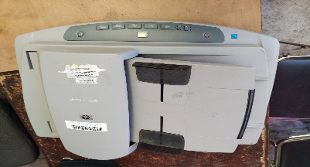 | MALO
18 | 05-01-05-03-002-00001-06164 | 15-15-008-000238 | IMPRESORA, DE 9 AGUJAS, COLOR GRIS, DE POLICARBONATO ( DE MATRIZ DE PUNTO)  SOLICITUD DE BAJA CON OFICIO DE DIAGNOSTICO NO. 156/2022 DE TECNOLOGIAS DE LA INFORMACION | 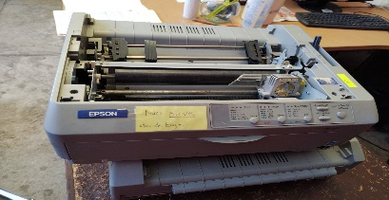 | MALO
19 | 05-01-05-03-003-00005-06235 | 15-15-008-000178 | IMPRESORA COLOR GRIS DE PLASTICO  SOLICITUD DE BAJA CON OFICIO DE DIAGNOSTICO NO. 156/2022 DE TECNOLOGIAS DE LA INFORMACION | 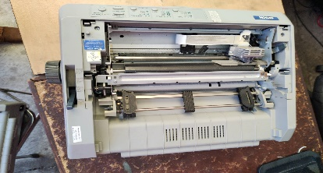 | MALO
20 | 05-01-05-04-003-00002-06571 | 15-15-014-000196 | NO BREAK COLOR NEGRO DE PLASTICO  SOLICITUD DE BAJA CON OFICIO DE DIAGNOSTICO NO. 156/2022 DE TECNOLOGIAS DE LA INFORMACION | 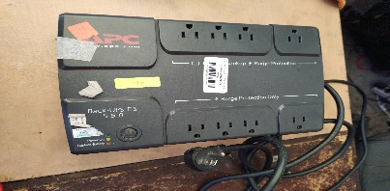 | MALO
21 | 05-01-05-04-003-00002-06722 | 15-15-014-000353 | NO BREAK DE 500 VA, DE POLICARBONATO  SOLICITUD DE BAJA CON OFICIO DE DIAGNOSTICO NO. 156/2022 DE TECNOLOGIAS DE LA INFORMACION | 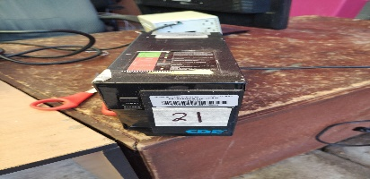 | MALO
22 | 05-01-05-01-001-00003-13745 |  | LAP TOP BASICA, PROCESADOR QUAD-CORE INTEL XEON DUO T8300 O AMD TL64 X2, MEMORIA RAM 2GB  SOLICITUD DE BAJA MEDIANTE OFICIO DE DIAGNOSTICO 153/2022 DE TECNOLOGIAS DE LA INFORMACION | 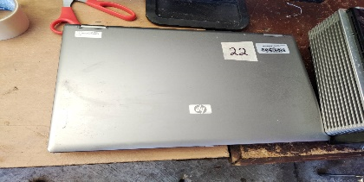 | MALO
23 | 05-01-05-05-002-00002-07460 | 15-15-011-000352 | MONITOR LCD DE 17" EN COLOR NEGRO MODELO AOC  SOLICITUD DE BAJA MEDIANTE OFICIO DE DIAGNOSTICO 153/2022 DE TECNOLOGIAS DE LA INFORMACION | 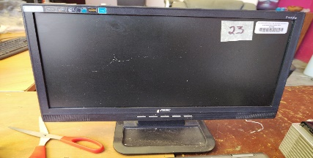 | MALO
24 | 05-02-01-01-017-00001-13744 |  | VIDEO PROYECTOR BENQ LCD/DLP/DMD, BRILLO 3000 ANSI LUMENES O SUPERIOR, CONTRASTE DE 2000  SOLICITUD DE BAJA MEDIANTE OFICIO DE DIAGNOSTICO 153/2022 DE TECNOLOGIAS DE LA INFORMACION | 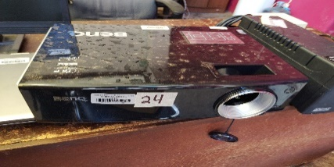 | MALO
25 | 05-01-05-04-003-00002-06506 | 15-15-014-000097 | NO BREAK COLOR NEGRO DE PLASTICO  SOLICITUD DE BAJA MEDIANTE OFICIO DE DIAGNOSTICO 153/2022 DE TECNOLOGIAS DE LA INFORMACION | 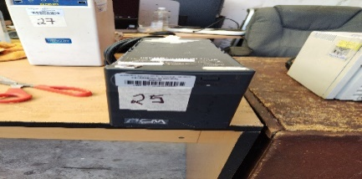 | MALO
26 | 05-01-05-04-003-00002-06530 | 15-15-014-000134 | NO BREAK DE PLASTICO, COLOR ALMENDRA  SOLICITUD DE BAJA MEDIANTE OFICIO DE DIAGNOSTICO 153/2022 DE TECNOLOGIAS DE LA INFORMACION | 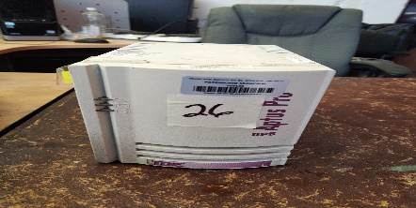 | MALO
27 | 05-01-05-04-003-00002-06473 | 15-15-014-000025 | NO BREAK BC-PRO 600VA 345W COLOR ALMENDRA DE PLASTICO  SOLICITUD DE BAJA MEDIANTE OFICIO DE DIAGNOSTICO 153/2022 DE TECNOLOGIAS DE LA INFORMACION | 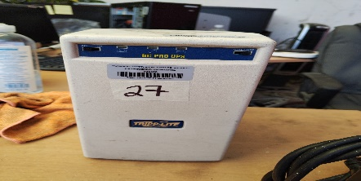 | MALO
28 | 05-01-05-04-003-00002-06498 | 15-15-014-000080 | NO BREAK 400 WATTS, DE PLASTICO, COLOR NEGRO  SOLICITUD DE BAJA MEDIANTE OFICIO DE DIAGNOSTICO 16414/2022 DE TECNOLOGIAS DE LA INFORMACION | 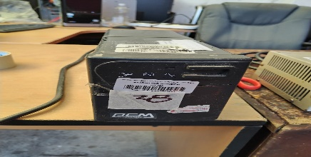 | MALO
29 | 05-01-05-04-002-00001-06427 | 15-15-017-000091 | REGULADOR MICROVOLT 2000 WATTS  SOLICITUD DE BAJA MEDIANTE OFICIO DE DIAGNOSTICO 161/2022 DE TECNOLOGIAS DE LA INFORMACION | 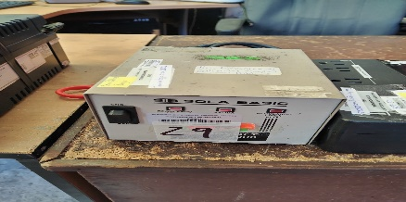 | MALO
30 | 05-01-05-04-003-00002-06676 | 15-15-014-000307 | NO BREAK TRIPP LITE INTERNET 350U,6 CONT,4C/R,P/FM, NO TINE REGULADOR  SOLICITUD DE BAJA MEDIANTE OFICIO DE DIAGNOSTICO 160/2022 DE TECNOLOGIAS DE LA INFORMACION | 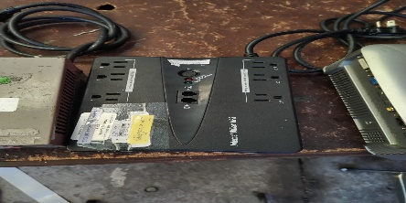 | MALO
31 | 05-02-01-01-017-00001-12992 |  | PROYECTOR BENQ MX631ST BL TIRO 3200 LUMENES HD  SOLICITUD DE BAJA MEDIANTE OFICIO DE DIAGNOSTICO 148/2022 DE TECNOLOGIAS DE LA INFORMACION | 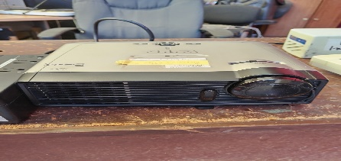 | MALO
32 | 05-06-05-01-002-00001-11842 |  | ANTENA MARCA CAMBIUM NETWORKS EPMP, MODELO FORCE 180  SOLICITUD DE BAJA MEDIANTE OFICIO DE DIAGNOSTICO 162/2022 DE TECNOLOGIAS DE LA INFORMACION | 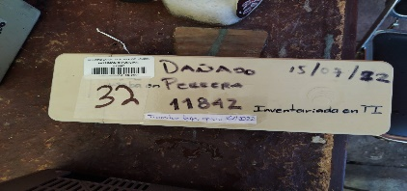 | MALO

Por los motivos antes expuestos, las Comisiones Edilicias Permanentes de Hacienda Pública y Patrimonio Municipal, Participación Ciudadana y Vecinal y Reglamentos y Gobernación, emiten los siguientes:

C O N S I D E R A N D O S :

1.- En la Vigésima Sesión Ordinaria de la Comisión Edilicia Permanente de Hacienda Pública y Patrimonio Municipal, en la que fueron convocadas las Comisiones Edilicias Permanentes de Participación Ciudadana y Vecinal y Reglamentos y Gobernación celebrada el día 26 veintiséis de Octubre de 2022, se analizaron las solicitudes contenidas en los oficios números 423/2022 y 424/2022, suscritos por la C. María Eugenia Baltazar Rodríguez, en su carácter de Coordinadora de Patrimonio Municipal, de fecha de recepción 25 de Octubre de 2022, se cotejaron las listas que se agregan en el apartado anterior, se integró el expediente con los dictámenes técnicos que determinan que los equipos y mobiliario están fuera de servicio, ya que por el uso y el tiempo que tienen en operación presentaron fallas que implica un costo más elevado la reparación que la sustitución de éstos, los bienes descritos anteriormente se encuentran físicamente como ya se mencionó en el patio de la Coordinación de Patrimonio Municipal, siendo un total de 62 sesenta y dos bienes muebles, descritos en los anexos que se adjuntan como parte integral del presente dictamen, lo anterior de conformidad a lo que establecen los numerales 4 fracción XX, 19 fracción VII, 25 y demás relativos y aplicables de la Ley General de Contabilidad Gubernamental.

2.- Lo anterior tiene sustento en los soportes documentales que al efecto exhibió la C. María Eugenia Baltazar Rodríguez, en su carácter de Coordinadora de Patrimonio Municipal en la Vigésima Sesión Ordinaria de la Comisión Edilicia Permanente de Hacienda Pública y Patrimonio Municipal en la que además fueron convocadas las Comisiones Edilicias Permanentes de Participación Ciudadana y Vecinal y Reglamentos y Gobernación, celebrada como ya se dijo el día 26 veintiséis de Octubre de 2022, que se agregan al presente dictamen, en la que en esencia se analizó, estudió y discutió la petición, y basados en la explicación técnica del área responsable, aprobamos por unanimidad de los presentes, con el voto de 8 de los regidores integrantes de las referidas comisiones, la procedencia de la baja de los 62 sesenta y dos bienes muebles descritos; lo anterior, con fundamento en lo dispuesto por los artículos 37, 40, 42, 60, 71, 73 y demás relativos y aplicables del Reglamento Interior del Municipio de Zapotlán el Grande, relativos al funcionamiento del Ayuntamiento, 2, 3, 37, 38, y 79 de la Ley de Gobierno y la Administración Pública Municipal para el Estado de Jalisco y sus Municipios.

Ahora bien, haciendo la siguiente reflexión, podemos decir que los bienes del dominio privado del Estado, son aquellos a lo que el legislador ha estimado innecesario otorgarles tantos requisitos como a los del dominio público; La denominación de este grupo de bienes estatales, halla su origen en la regulación o clasificación del patrimonio de los estados autocráticos, en la que se distingue entre el patrimonio a que tiene acceso el pueblo y los bienes del gobernante.

Los bienes del dominio privado son:

Los bienes muebles sustituibles puestos al servicio de los poderes, tales como escritorios, vehículos, archiveros, etc; les aplica el derecho común y carecen de protección especial en el orden jurídico, varias disposiciones de derecho administrativo los regula, principalmente porque forman parte del acervo estatal y otras de tipo reglamentario.

En ese tenor, de manera medular, se atiende lo dispuesto en los artículos 82, 84 fracción II incisos d) y e), 87 y 88 de la Ley de Gobierno y la Administración Pública Municipal, que al efecto señalan:

“Artículo 82.- El patrimonio municipal se integra por:

I.- . . . . .

II.- Los bienes del dominio privado del Municipio;

III.- . . . . .

IV.- . . . .

Artículo 84.- Los bienes integrantes del patrimonio municipal deben ser clasificados y registrados por el Ayuntamiento en bienes del dominio público y bienes de dominio privado de acuerdo de acuerdo a los siguientes criterios:

I.- Son bienes del dominio público:

a).- . . . .
1.- . . . . .
2.- . . . . .
3.- . . . . .
b).- . . . . .
c).- . . . . .
d).- . . . . .
e).- . . . . .
f).- . . . . . .
g).- . . . . . .
h).- . . . . . .

II.- Son bienes del dominio privado:
a).- . . . . . .
b).- . . . . . .
c).- . . . . . .
d).- Los bienes muebles propiedad del Municipio que no se encuentren comprendidos en el inciso d) de la fracción anterior; y
e).- Los bienes muebles o inmuebles que por cualquier título jurídico se adquieran.

Artículo 87.- Sobre los bienes de dominio privado de los municipios se pueden celebrar y ejecutar todos los actos jurídicos regulados por el derecho común.

Artículo 88.- Cuando se trate de actos de transmisión de dominio de los bienes del dominio privado de los municipios, se deben observar los requisitos siguientes:

I.- Justificar que la enajenación o donación, responde a la ejecución de un programa cuyo objetivo sea la satisfacción de un servicio público, pago de deuda, o cualquier otro fin que busque el interés general;

II.- Realizar, en el caso de venta, un avalúo por perito autorizado, para determinar el precio mínimo de venta; y

III.- Realizar la enajenación mediante subasta pública al mejor postor, salvo que por las circunstancias que rodeen al acto, el Ayuntamiento decida por mayoría calificada cualquier otro procedimiento de enajenación;

No se puede realizar la enajenación de ningún bien de dominio privado durante los últimos seis meses de la Administración Pública Municipal, salvo que sea con motivo de la conclusión de trámites iniciados previamente que se realicen ante o por instituciones públicas oficiales para garantizar la atención a la salud, la educación, la seguridad pública o la protección civil de municipios”.

En conclusión, los bienes de los cuales se solicita su baja, son bienes del dominio privado propiedad del Municipio de Zapotlán el Grande, Jalisco.

Por lo anteriormente expuesto, fundado y motivado las Comisiones Edilicias Permanentes de Hacienda Pública y Patrimonio Municipal, Participación Ciudadana y Vecinal y Reglamentos y Gobernación, proponemos para su aprobación dictamen que contiene los siguientes:

R E S O L U T I V O S :

PRIMERO.- Se autoriza y aprueba por el Pleno de este Honorable Ayuntamiento Constitucional de Zapotlán el Grande, Jalisco, la BAJA de los BIENES MUEBLES (Equipos de Cómputo, sillas, escritorios, entre otros) que se encuentran fuera de servicio, mencionados y enlistados en el cuerpo del presente dictamen, sean destinados en donación a las escuelas, instituciones, asociaciones civiles y sociales, particulares sin fines de lucro, que así lo soliciten, o se entreguen en algún lugar de reciclaje electrónico que determine la Coordinación de Patrimonio Municipal, en donde se especifiquen el uso que se les dará a los mismos. Queda estrictamente prohibido destinarlos al vertedero municipal.
SEGUNDO.- Se faculta al Presidente Municipal, para que por conducto de la Licenciada Ana María del Toro Torres en su carácter de Encargada de la Hacienda Municipal, a través de la Coordinación de Patrimonio Municipal realice las gestiones necesarias para la baja de los bienes muebles propiedad del Municipio de Zapotlán el Grande, Jalisco, y se dé un destino final como corresponde, a efecto de dar cumplimiento con el presente acuerdo.

TERCERO.- Notifíquese el presente dictamen a la Coordinadora de Patrimonio Municipal a efecto, de que, una vez que dé el debido cumplimiento a lo ordenado en el resolutivo primero, rinda un informe pormenorizado sobre las acciones que realizó a la Comisión Edilicia Permanente de Hacienda Pública y Patrimonio Municipal, sobre el destino final de los bienes descritos y dados de baja del patrimonio del Municipio de Zapotlán el Grande, Jalisco.

CUARTO.- Notifíquese los presentes resolutivos a los CC. Presidente Municipal, a la Encargada de la Hacienda Municipal, a la Coordinación de Patrimonio Municipal para los efectos legales correspondientes.

A T E N T A M E N T E
“2022, Año de la Atención integral a Niñas, Niños y Adolescentes con Cáncer en Jalisco”.
“2022, Año del Cincuenta Aniversario del Instituto Tecnológico de Ciudad Guzmán”.
Cd. Guzmán Municipio de Zapotlán el Grande, Jalisco.
A 08 de Noviembre de 2022.

C. JORGE DE JESÚS JUÁREZ PARRA.
Regidor Presidente de la Comisión Edilicia Permanente de Hacienda Pública
y Patrimonio Municipal.

LIC. LAURA ELENA MARTÍNEZ RUVALCABA.
Regidora Vocal de la Comisión Edilicia Permanente
de Hacienda Pública y Patrimonio Municipal.

MTRA. TANIA MAGDALENA BERNARDINO JUÁREZ.
Regidora Vocal de la Comisión Edilicia Permanente
de Hacienda Pública y Patrimonio Municipal.

C. MAGALI CASILLAS CONTRERAS.
Regidora Vocal de la Comisión Edilicia Permanente
de Hacienda Pública y Patrimonio Municipal.

C. DIANA LAURA ORTEGA PALAFOX.
Regidora Vocal de la Comisión Edilicia Permanente
de Hacienda Pública y Patrimonio Municipal.

COMISIÓN EDILICIA PERMANENTE DE PARTICIPACIÓN CIUDADANA Y VECINAL.
COADYUVANTE.

C. ERNESTO SÁNCHEZ SÁNCHEZ.
Presidente.

C. EVA MARÍA DE JESÚS BARRETO.
Vocal.

C. RAÚL CHÁVEZ GARCÍA.
Vocal.

COMISIÓN EDILICIA PERMANENTE DE REGLAMENTOS Y GOBERNACIÓN.
COADYUVANTE

C. MAGALI CASILLAS CONTRERAS.
Presidenta.

C. TANIA MAGDALENA BERNARDINO JUÁREZ.
Vocal.
C. BETSY MAGALI CAMPOS CORONA.
Vocal.

C. SARA MORENO RAMÍREZ.
Vocal.

C. JORGE DE JESÚS JUÁREZ PARRA.
Vocal.

La presente hoja de firmas forma parte integrante del DICTAMEN QUE PROPONE LA BAJA DE 62 BIENES MUEBLES DEL PATRIMONIO PROPIEDAD DEL MUNICIPIO DE ZAPOTLÁN EL GRANDE, JALISCO, QUE SE ENCUENTRAN EN EL PATIO DE LA COORDINACIÓN DE PATRIMONIO MUNICIPAL, - - - - - - - - - - - - - - - - - - - - - - - - - - - - - - - - - - - - - - - - - - - - - - - - - - - - - -CONSTE.-

